My name is

アルファベットALPHABET

||||||||||||||||||||||||||||||
大&小文字

大文字の エー | 大文字の ビー | 大文字の シー | 大文字の ディー | 大文字の イー | 大文字の エフ
A=||| | B=||| | C=||| | D=||| | E=||| | F=|||

大文字の ジー | 大文字の エイチ | 大文字の アイ | 大文字の ジェー | 大文字の ケー | 大文字の エル
G=||| | H=||| | I=||| | J=||| | K=||| | L=|||

大文字の エム | 大文字の エヌ | 大文字の オー | 大文字の ピー | 大文字の キュー | 大文字の アール
M=||| | N=||| | O=||| | P=||| | Q=||| | R=|||

大文字の エス | 大文字の ティー | 大文字の ユー | 大文字の ブイ | 大文字の ダブリュー | 大文字の エックス
S=||| | T=||| | U=||| | V=||| | W=|| | X=|||
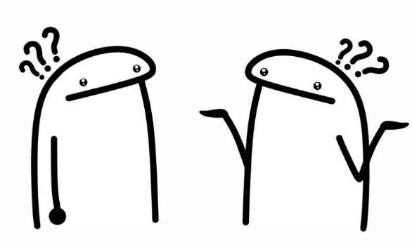

大文字の ワイ | 大文字の ゼット
Y=||| | Z=|||

1||||||||||||||||||

2|||||||||||||| 3|||||||||||||||||
My name is

アルファベットALPHABET

||||||||||||||||||||||||||||||
大&小文字

大文字の エー | 大文字の ビー | 大文字の シー | 大文字の ディー | 大文字の イー | 大文字の エフ
A=a | B=|b| | C=|c| | D=|d | E=|e| | F=|f|

大文字の ジー | 大文字の エイチ | 大文字の アイ | 大文字の ジェー | 大文字の ケー | 大文字の エル
G=|g | H=|h | I=|i| | J=|j| | K=|k| | L=|l|

大文字の エム | 大文字の エヌ | 大文字の オー | 大文字の ピー | 大文字の キュー | 大文字の アール
M=m | N=|n | O=|o | P=|p| | Q=|q | R=|r|

大文字の エス | 大文字の ティー | 大文字の ユー | 大文字の ブイ | 大文字の ダブリュー | 大文字の エックス
S=|s| | T=|t| | U=|u | V=|v| | W=w | X=|x|
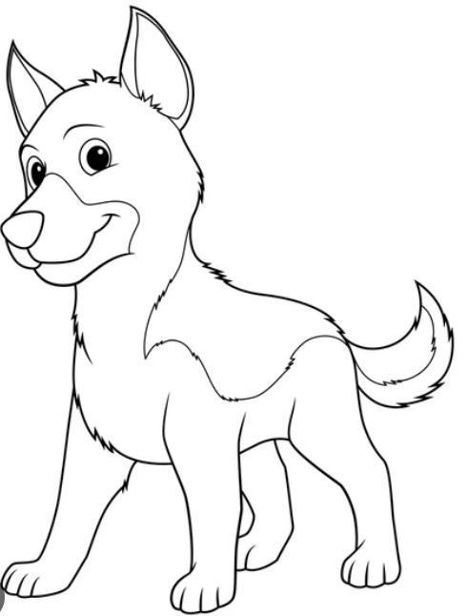

大文字の ワイ | 大文字の ゼット
Y=|y| | Z=|z|

1|||||||||||||||||| 2||||||||||||||

3|||||||||||||| 4|||||||||||||||||
My name is

アルファベットALPHABET

||||||||||||||||||||||||||||||
大&小文字

大文字の エー | 大文字の ビー | 大文字の シー | 大文字の ディー | 大文字の イー | 大文字の エフ
||||=a | ||||=b | ||||=c | ||||=d | ||||=e | ||||=f

大文字の ジー | 大文字の エイチ | 大文字の アイ | 大文字の ジェー | 大文字の ケー | 大文字の エル
||||=g | ||||=h | ||||=i | ||||=j | ||||=k | ||||=l

大文字の エム | 大文字の エヌ | 大文字の オー | 大文字の ピー | 大文字の キュー | 大文字の アール
|||=m | ||||=n | ||||=o | ||||=p | ||||=q | ||||=r

大文字の エス | 大文字の ティー | 大文字の ユー | 大文字の ブイ | 大文字の ダブリュー | 大文字の エックス
||||=s | ||||=t | ||||=u | |||=v | |||=w | ||||=x

大文字の ワイ | 大文字の ゼット
||||=y | ||||=z

1||||||||||||||||

2|||||||||||||| 3|||||||||||||||

